这个骗局已经收割了很多人，2021年务必警惕！

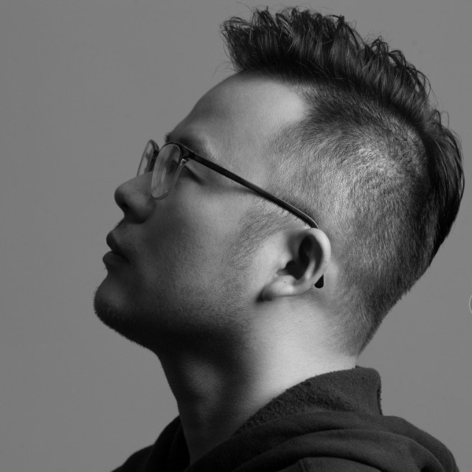
水木然学社
畅销书《工业4.0大革命》等作者，『水木然学社』创始人

1

最近这几年生意没那么好做了，很多人马不停蹄地去学习，他们的目的很简单，就是去寻找可以解决问题的方案。但是一个残酷的事实是：凡是企图希望能从别人或外界那里获得成功方法的，都加速倒下了。
这些人表面上是在学习，其实是期待能找到一把万能钥匙，让自己不用思考/提升，躺着不动就能把所有问题给解决了，哪怕多花钱也想去寻来这把钥匙。这不叫学习，这叫偷懒。

学习不是你交点钱给别人，然后让别人给一个秘方或诀窍，你可以花钱买别人的经验，却无法花钱帮你少走弯路。真正的方法不是花钱买到的，相反是不需要花钱，靠自己悟的。
答案不在别人那里，只在你的内心，别人最多给你一个启示，却无法给你答案。
如果一个人说可以给你方法和答案，那基本上是在收割你。

2
现在社会浮躁不堪，让很多人失去了沉淀和反思的能力。他们只想尽快找到“捷径”和“诀窍”，如果你告诉他成功上没有捷径，他们马上就火了，明明别人可以靠捷径成功的，你竟然毁灭我的希望，然后骂你没水平。
其实90%的人都是病急乱投医的，他们都被欲望和贪婪蒙蔽了双眼，他们其实从没有想过要改变和提升自己，他们只想能一夜暴富，快速得到好处，或者想花钱买捷径。其实，越是高手越懂得下笨功夫，越是笨蛋越喜欢找捷径。
这就是为什么很多人虽然花了很多钱上了那么多课，却依然改变不了丝毫的原因，他们到处去学习的样子，只是看上去很努力而已。
就好像我写的很多关于商业变化趋势的文章，很多人却在后台留言说：不要跟我说那么多，你直接告诉我直接赚到钱的方法就行了！

我想说的是：这个世界上没有放之四海而皆准的道理，更不会有直接拿来就可以用的办法。因为每个人的资源、环境、特点不一样，即便是同样的事情，用同样的方法去做，但如果是不同的人去做，往往是不同的结果。

所有人都用同一套方法去成功？如果真有这样的东西，上帝直接把它公布出来，岂不是人人都发财了，人人都过上了美好而幸福的生活？

3

我们要记住一个道理：无论多么高明的人或者成功人士，他们最多只能给你一个启示，你所能直接学到的只是技巧，你学不到的才是智慧，技巧是可以传授的，但是智慧是靠自己悟的，没有任何人能直接给你方法，别人最多能给你一个启示，真正的方法必须靠你自己去悟。
每个人的资源不一样，条件不一样，性格特点不一样，每个人都应该找到和自己的资源/条件最匹配的协作方式，而不是非得去走别人成功的道路。
这就是“求人不如求己”。
无论养生，创业，还是社交，恋爱，婚姻，等等各方面，最好的方法就是没有固定方法；真正的规律，就是无规可循。别人传授的经验和总结，你要是直接拿来就用，基本上都是失败的。

《金刚经》里也说：一切有为法，如梦幻泡影，如露亦如电，应作如是观。意思是：所有被写出来的方法，都像梦幻泡影一样，并不是永远都会成立，可以随时破灭的，我们应该洞察它的本质，而不是执迷于方法本身，即不要执着于各种表象。
《道德经》开篇就说：道可道，非常道。没有人能把成功的方法真正地表达出来，即便他很想表达，但是只要他表达出来了，那些方法就不成立了。

4

正式因为太多人都在找捷径，这就让很多投机者钻了空子，他们利用人们急于求成的心理，宣称自己的重大理论和发现，声称找到了成功的捷径或诀窍，可以帮我们绕开弯路，甚至打着只是付费的幌子，于是让很多人趋之若胡，其实就是在缴智商税。
这个世界是公平的，老天的安排很有意思，聪明人一定要下笨功夫才能成功，如果一个聪明的人也在拼命找捷径，那很容易误入歧途，也是很可怕的。比如那些传销／资金盘等等骗局，都是走捷径的聪明人设计出来的。
举个例子，很多大师会告诉你：你只要给我100块，我就教你马上能赚1000块的方法，你愿不愿意？

绝大多数人都会愿意，因为马上就能赚钱，这是多么落地的方案，我当然需要啊。
当你把100块交给他的时候，他会告诉你方法：马上去找10个像你一样的傻瓜。
看似如此合理，却又如此荒唐，而且这一招早就被各种培训机构、招商加盟机构等等学会了，使用的淋漓尽致。
大家一定要记住：那些告诉你持有某些秘籍的大师，需要你花钱入会才能得到，大部分都是江湖骗子。

5

还有一点，我们看到的很多成功都是偶然，千万不要把“偶然”当“必然”去分析。
举个例子：有一天你发现有个人很厉害，竟然能爬到100层高的大楼上，于是你问他是怎么上来的？他说自己是做俯卧撑上来的，于是一个传说诞生了：有的人居然靠做俯卧撑就爬到了100层高的大楼，于是所有的人都开始练习俯卧撑，期望能跟他一样创造奇迹。
而实际上他是乘着电梯上来的，只不过他在电梯里顺便做了几个俯卧撑而已，至于他究竟是在电梯里做俯卧撑还是打太极，跟他能爬那么高都没有任何关系，只不过他从不对外宣称是因为自己乘了电梯，那样就没有任何传奇性了。
因此，所有成功的背后都有运气成分，而一次偶尔的成功却可以包装成各种传奇故事不断的贩卖。当一个人成功了，他说的一切都是对的，于是无数人过来充当信徒，追捧着他传授方法，而且这些信徒深信成功是有捷径的，成功一定要掌握了某个秘诀，或者借助了某个力量的推动。

为什么大家那么迷恋成功者的经验呢？
因为世界上99%的人都活在假象里，他们是普通人，相信传奇，活在鸡汤里。只有1%的人才能看清真相，活在现实里，他们是高手。
我们在探讨那些成功人士的时候，也习惯于把他们刻画的非常传奇，毕竟只有传奇才能才能成为街头巷尾的热议流传，只有传奇才能有故事，而大众想要的就是各种故事，而非真相。
越是能让大众产生幻想的传奇，越容易让大众疯狂和着迷。而真相和价值都太普通了，大家根本对此毫无兴趣，一直充耳不闻。



大众崇拜的英雄，都是传说里的英雄，而不是现实中的英雄。大众崇拜的方法，都是具有传奇色彩的方法，并不是真正切实有效的方法。
所以，绝大部分人追求的并不是真理或真相，而是各种情绪安慰，各种心灵鸡汤，各种被编织的哄骗。
大家之所以看不到真相，是因为真相都是复杂又残忍的，一个人没有足够的勇气和智慧，即便你把真相和价值呈现在他面前，他也接不住。
那些给大家提供“价值”的人，会遭到大家的一致唾弃。那些给大众提供美好幻想的人，却可以成为大众的主人。

我们最大的挑战，是如何给残酷的真相（或价值）裹上一层糖衣，让世人吞下这片甜甜的药。
请大家牢记这四句话：

1：人们最想表达的，永远不是内容本身，而是迫切被理解的心情；
2：人们最想购买的，永远不是产品本身，而是产品背后的归属感。

3：人们最想得到的，永远不是真正的价值，而是包装出来的捷径。
4：人们最想看到的，永远不是真相或真理，而是希望和情感安慰。

